TD 7 – LE TEMPS DES ROIS : vers la monarchie absolue durant les Temps Modernes ?
Le programme de cycle 3
Classe de CM1
Repères annuels | Démarches et contenus d’enseignement
Thème 2  Le temps des rois  - Louis IX, le « roi chrétien » au XIIIe siècle.  - François Ier, un protecteur des Arts et des Lettres à la Renaissance.  - Henri IV et l’édit de Nantes.  - Louis XIV, le roi Soleil à Versailles. | Comme l’objectif du cycle 3 est de construire quelques premiers grands repères de l’histoire de France, l’étude de la monarchie capétienne se centre sur le pouvoir royal, ses permanences et sur la construction territoriale du royaume de France, y compris via des jeux d’alliance, dont la mention permet de présenter aux élèves quelques figures féminines importantes : Aliénor d’Aquitaine, Anne de Bretagne, Catherine de Médicis. Les élèves découvrent ainsi des éléments essentiels de la société féodale et du patrimoine français et sont amenés à s’interroger sur les liens du Royaume de France avec d’autres acteurs et d’autres espaces. On inscrit dans le déroulé de ce thème une présentation de la formation du premier empire colonial français, porté par le pouvoir royal, et dont le peuplement repose notamment sur le déplacement d’Africains réduits en esclavage. Les figures royales étudiées permettent de présenter aux élèves quelques traits majeurs de l’histoire politique, mais aussi des questions économiques et sociales et celles liées aux violences telles que les croisades, les guerres de religion et le régicide.
Ressources d’accompagnement (extraits)
Points forts du thème pour l’enseignant
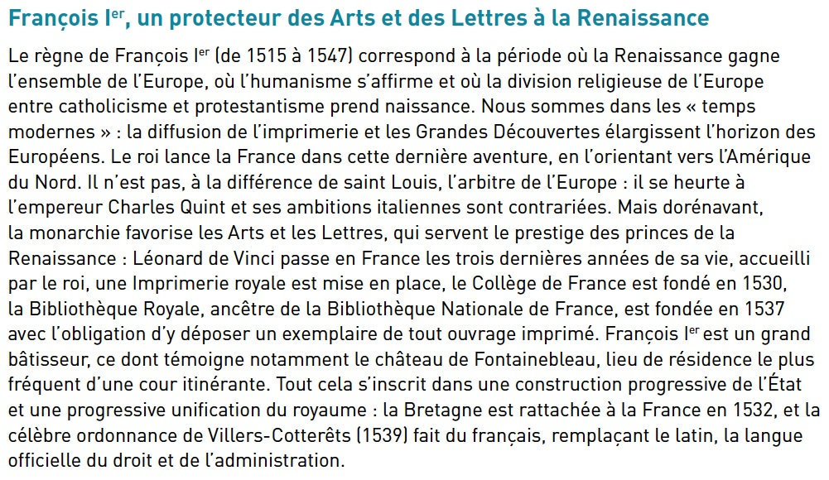
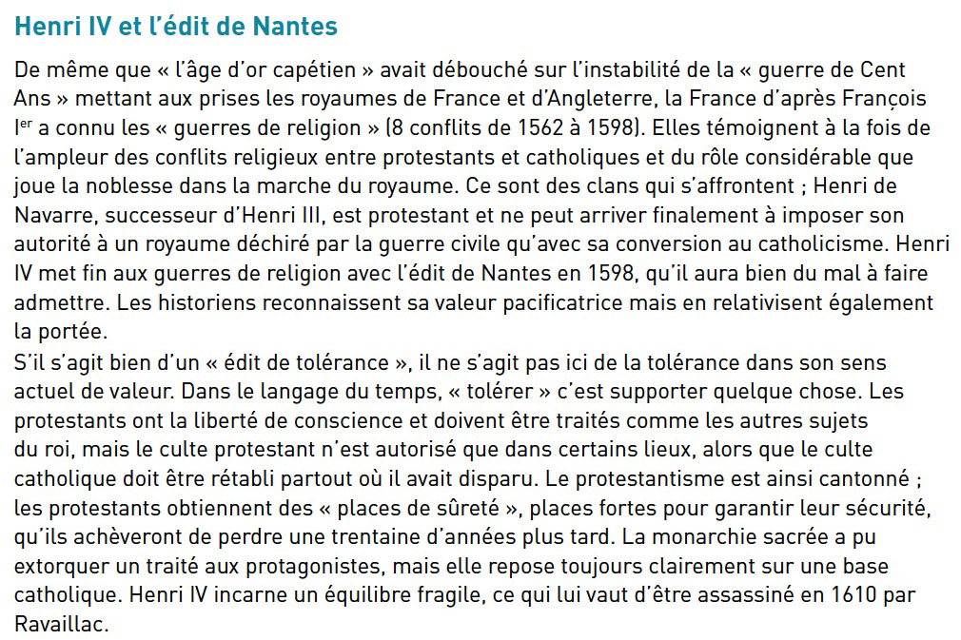
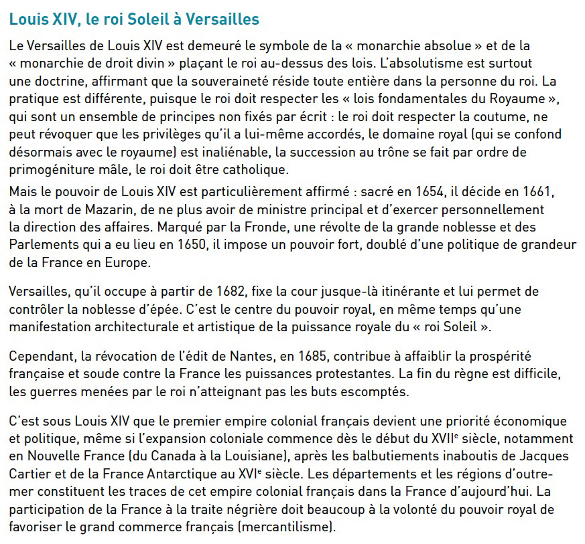
Mise en oeuvre du thème dans la classe
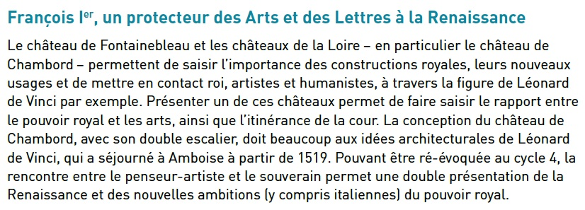
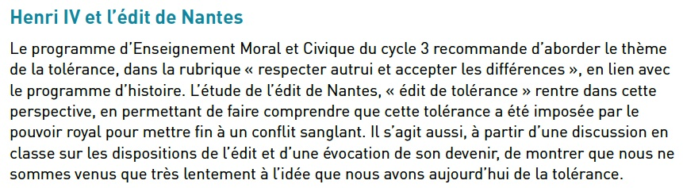
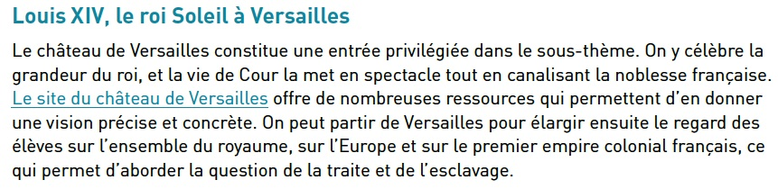
A] Fin thème TD5 sur Louis IX (diaporama sur le Moyen Age)
B] Travail par ateliers sur les 3 rois des Temps Modernes : François Ier, Henri IV, Louis XIV
C] Fiche produite par atelier à envoyer par voie électronique : jean-louis.laubry@univ-orleans.fr
avant le 13 novembre 2020 dernière limite.

